实验名称：实验八 状态机及键盘输入

姓名：张涵之

学号：191220154

班级：周一5-6

邮箱：[191220154@smail.nju.edu.cn](mailto:191220154@smail.nju.edu.cn)

实验时间：2020/11/7

8.1.2 简单状态机

请查阅相关资料，研究米里型状态机的设计与摩尔型有何不同？

在米里型状态机中，输出信号由输入信号和存储电路的状态共同决定；在摩尔状态机中，输入信号只能影响存储电路的状态，输出信号只由存储电路的状态直接决定。

设计实例中也能看出，输出信号out是直接由状态寄存器译码得到的，与存储状态state有关而与输入信号in无关，输入信号in改变的是存储状态state即将成为的下一个状态。

8.4 实验内容

自行设计状态机，实现单个按键的ASCII码显示。

基本要求：七段数码管低两位显示当前按键的键码，中间两位显示对应的ASCII码（转换可以考虑自行设计一个ROM并初始化）。只需完成字符和数字键的输入，不需要实现组合键和小键盘。当按键松开时，七段数码管的低四位全灭。七段数码管的高两位显示按键的总次数。按住不放只算一次按键。只考虑顺序按下和放开的情况，不考虑同时按多个键。

实验目的：设计状态机实现单个按键的ASCII码显示。

程序代码或流程图：

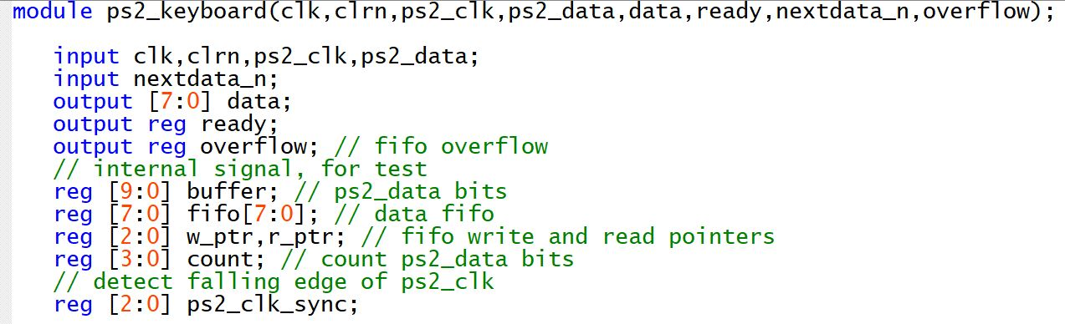

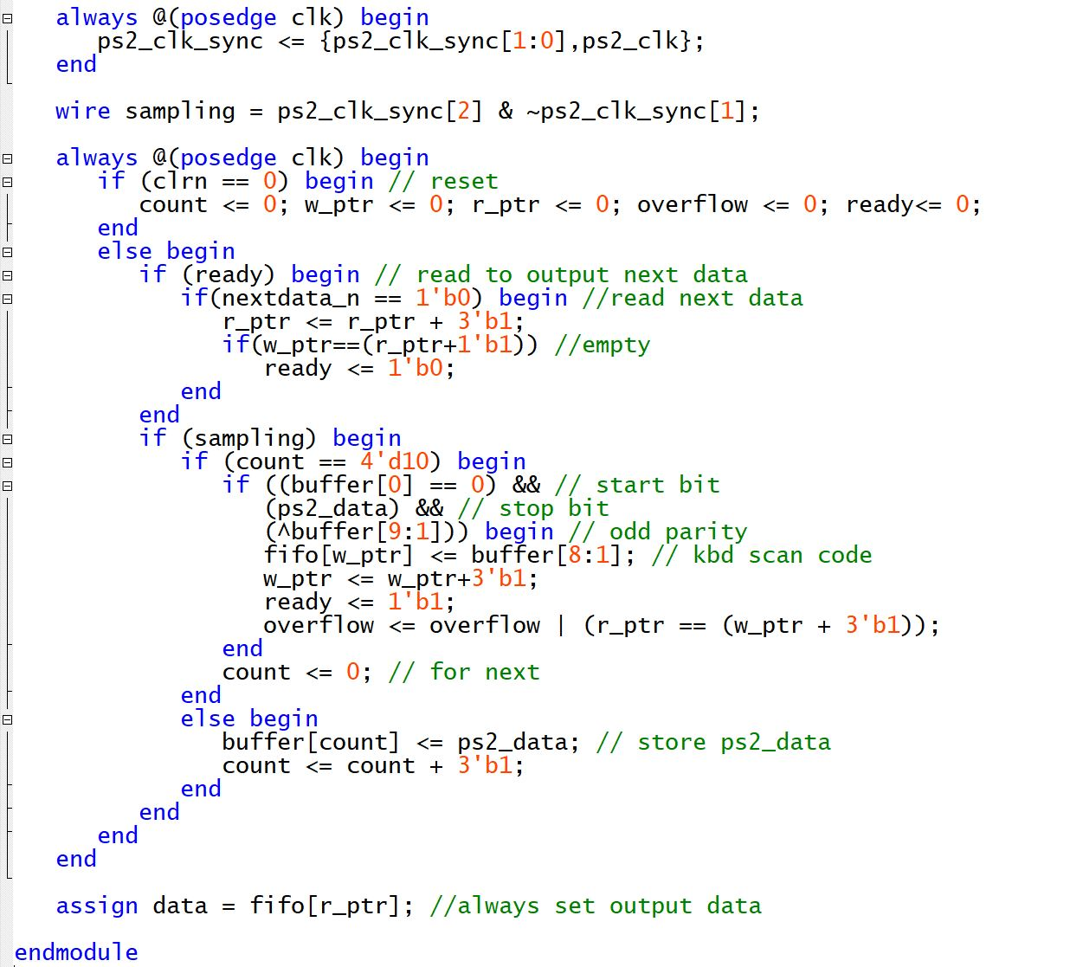

//键盘控制器模块，用于从键盘获取输入（键码）。

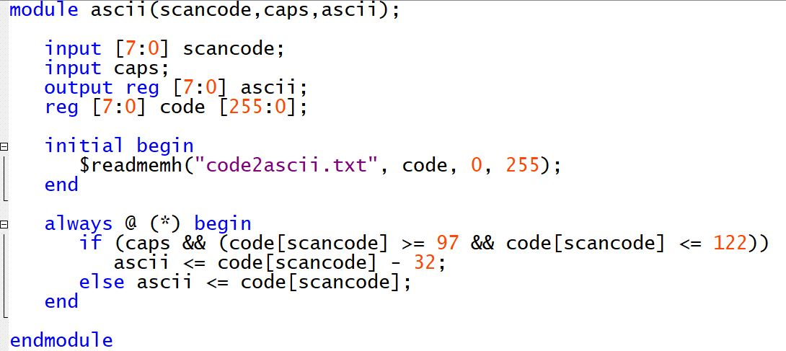

//转译模块，从文件读入构建存储器，用于通过键码获得对应的ascii码。

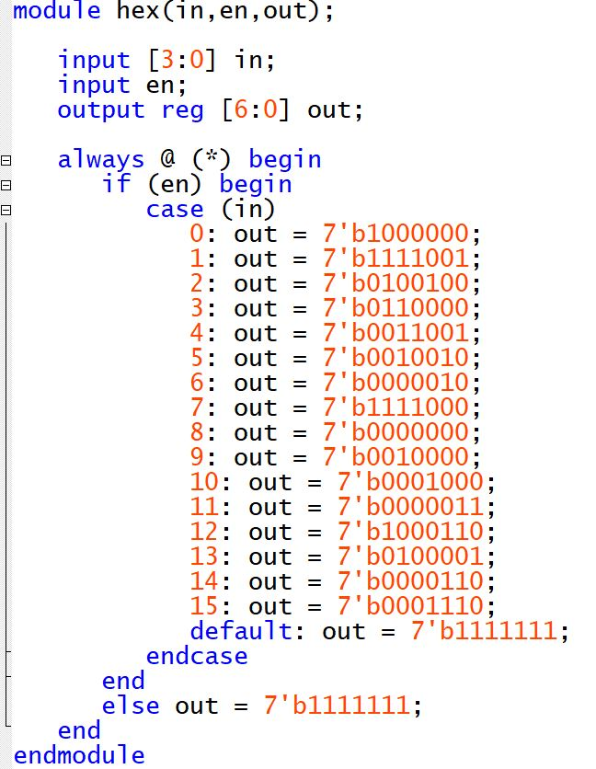

//显示模块，将键码、ascii码、按键次数在七段数码管上显示。

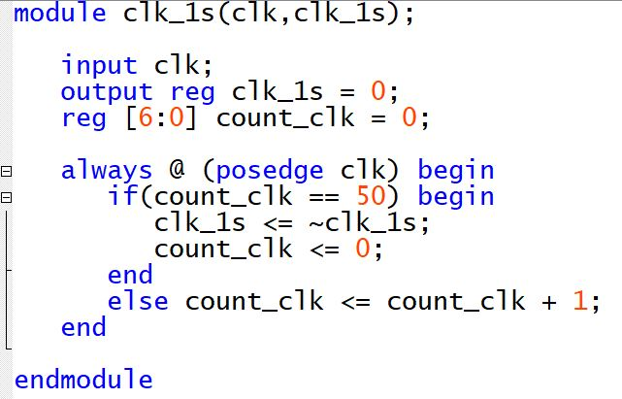

//时钟模块，得到频率合适的时钟信号用于主模块刷新。

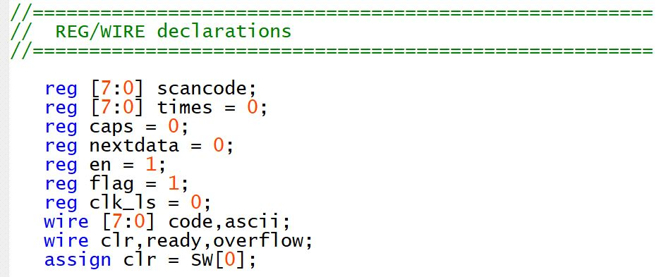

//scancode用于暂存从键盘获得的键码，times用于计数

//caps用于判断CapsLock键是否按下

//nextdata即键盘控制器中的nextdata_n，在顶层模块中更新。

//en为七段数码管是否显示的使能控制端，在顶层模块中判断更改。

//flag为调节en的控制信号，在按键松开（接受0xf0后一个键值）时en置零。

//clk_1s为顶层模块刷新频率的时钟信号。

//clr为清零信号，由开关SW[0]控制。

//ready和overflow即键盘控制器中的ready和overflow。

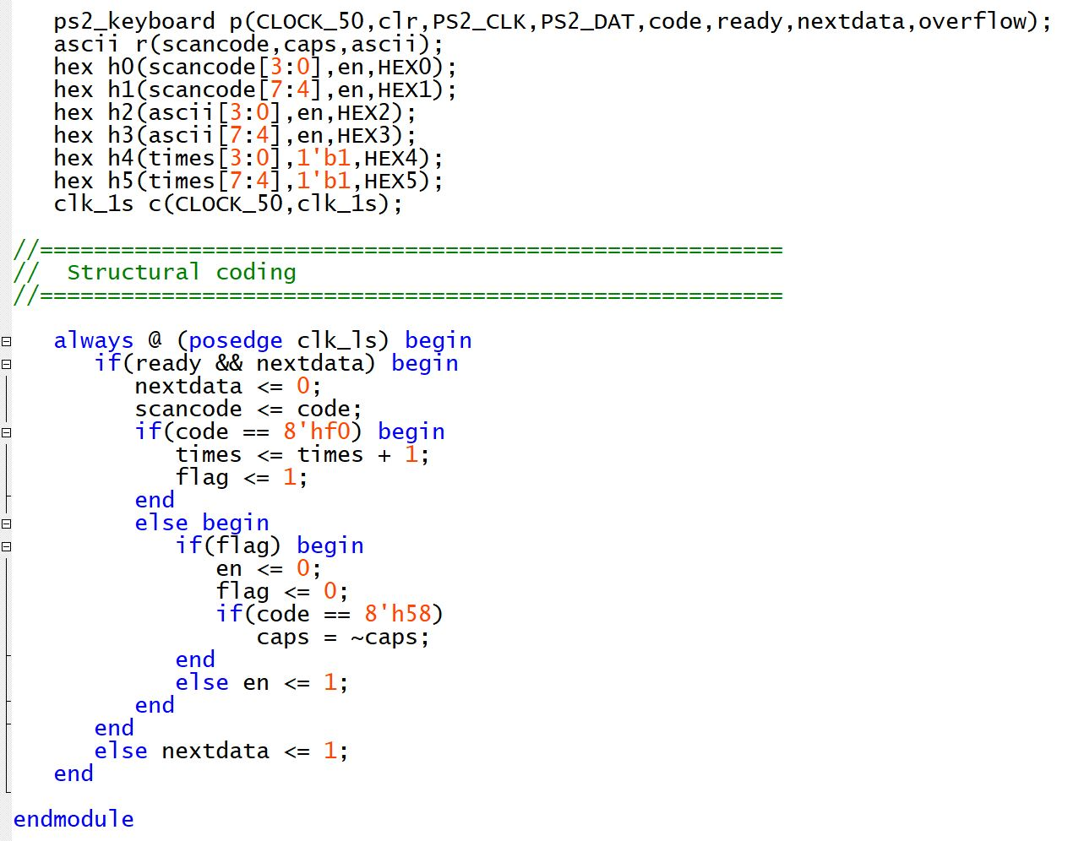

//顶层综合各个模块，判断键盘的按键/松开，进行按键的计数和显示。

实验环境/器材：实验箱一个，笔记本电脑一台，键盘一个。

实验原理/步骤/过程：

仿照课件设计，完成键盘控制器模块ps2_keyboard；

将键码与ascii码的对应写在文本文件中，仿照实验七存储器设计完成键码转译模块ascii；

*此处考虑配合CapsLock键进行字母的大小写判断。

完成处理时钟信号的模块clk_1s和将数据转化成七段数码管输入的模块hex；

分别写测试代码测试上述几个模块，确保功能能够正确实现。

在顶层模块exp8中调用上述模块，实现接受键盘输入、译码、按键计数、输出等功能。

测试方法：按下键盘，在开发板上观察数码管输出。

实验结果：通过观察，开发板上按键的输出均符合预期。

实验中遇到的问题及解决办法：感到提供的ps2_keyboard代码十分难懂。

解决办法：多读几遍，思考每个变量的含义和作用，在顶层模块中该如何调取。

实验得到的启示：无。

意见和建议：无。